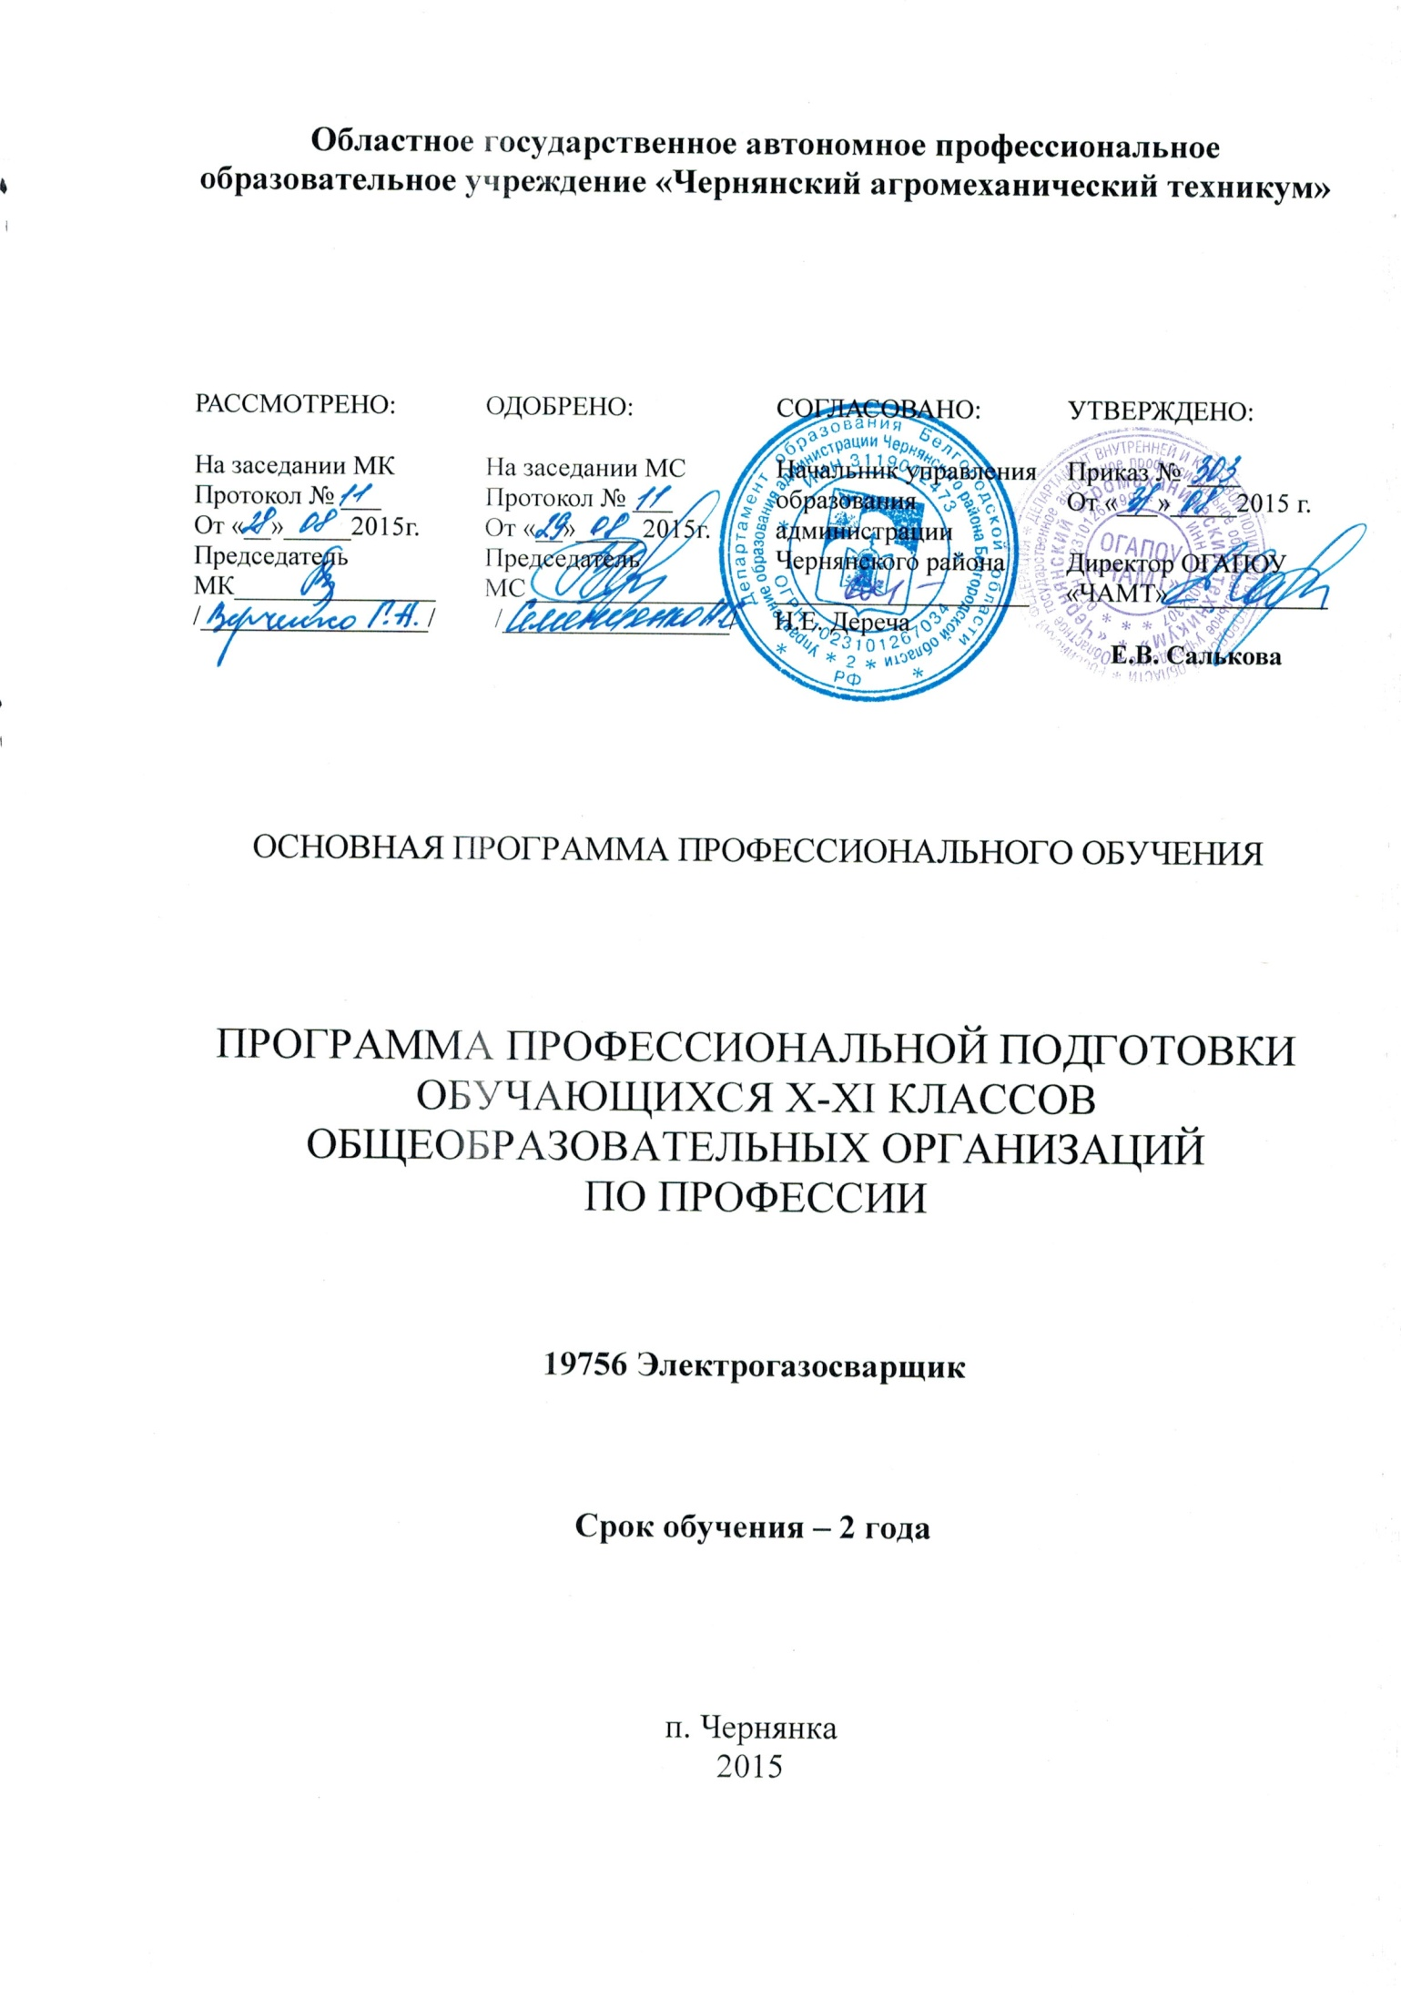

СОДЕРЖАНИЕ ПРОГРАММЫ

1. | Пояснительная записка | 3
2. | Квалификационная характеристика выпускника | 6
3. | Учебный план | 9
4. | Учебно-тематический план | 10
5. | Требования к условиям реализации программы | 20
6. | Контроль и оценка освоения программы | 22
7. | Термины, определения, используемые сокращения | 27

1. Пояснительная записка
Цель настоящей программы – профессиональная подготовка обучающихся 10-11 классов общеобразовательных организаций по профессии 19756 Электрогазосварщик.
Основными задачами программы являются:
- формирование у обучающихся совокупности знаний и умений, необходимых для осуществления трудовых действий и трудовых функций по профессии 19756 Электрогазосварщик.
- развитие у обучающихся мотивируемой потребности в получении востребованной профессии, в организации самозанятости на рынке труда;
- оказание обучающимся практико-ориентированной помощи в профессиональном самоопределении, в выборе пути продолжения профессионального образования.
Программа разработана с учетом реализации следующих принципов:
- ориентация на социально-экономическую ситуацию и требования регионального (муниципального) рынка труда;
- усиление профориентационной направленности профильного обучения средствами профессиональной подготовки старшеклассников всоответствии с их профессиональными интересами;
- обеспечение преемственности между средним общим и профессиональнымобразованием.
На обучение по профессии 19756 Электрогазосварщик всего отводится 408 часов. Из них
в 10 классе 204 часа;
в 11 классе 204 часа.

Содержание программы включает разделы: «Общепрофессиональный цикл», «Профессиональный цикл», «Практическое обучение», «Итоговая аттестация».
В общепрофессиональном цикле обучающиеся изучают основы «Материаловедение», «Техническое черчение», «Охрана труда».
В профессиональном цикле обучающиеся изучают «Основы теории сварки и резки металла».

Программой предусмотрено практическое обучение, в процессе которого обучающиеся овладевают навыками:
- выполнять правку и гибку, разметку, рубку, резку механическую, опиливание металла;
- подготавливать газовые баллоны к работе;
- выполнять сборку изделий под сварку в сборочно-сварочных приспособлениях и прихватками;
- проверять точность сборки.

Практическое обучение реализуется посредством проведения учебной и производственной практики.
Обучение по программе производится посредством проведения следующих форм учебных занятий: лекция, лабораторная работа, практическая работа, самостоятельная работа, консультация, зачёт, экзамен
Лабораторные, практические занятия, занятия учебной и производственной практики включают обязательный вводный, первичный, текущий инструктажи по технике безопасности и охране труда.
Обучение по программе предполагает проведение аттестации – по окончанию учебного полугодия и учебного года производится промежуточная аттестация, обучение по программе завершается итоговой аттестацией в форме квалификационного экзамена.
Обучающимся, успешно сдавшим квалификационный экзамен по результатам профессионального обучения, присваивается 2-3 разряд по профессии 19756 Электрогазосварщик.
Обучающиеся, не сдавшие квалификационный экзамен, получают справку установленного образца.
При разработке программы использовались следующие нормативныеправовые документы и методические материалы:
- Федеральный Закон от 29 декабря 2012 года № 273-ФЗ «Об образовании в Российской Федерации»;
- Приказ Министерства образования и науки Российской Федерации от 02 июля 2013 года № 513 «Об утверждении перечня профессий рабочих, должностей служащих, по которым осуществляется профессиональное обучение»;
- Приказ Министерства образования и науки Российской Федерации от 18 апреля 2013 года № 292 «Об утверждении порядка организации и осуществления образовательной деятельности по основным программам профессионального обучения»;
- Приказ Министерства образования и науки Российской Федерации от 29 октября 2013 года № 1199 «Об утверждении перечней профессий и специальностей среднего профессионального образования»;
- Общероссийский классификатор профессий рабочих, должностей служащих и тарифных разрядов ОК 016-94 (утверждён Постановлением Госстандарта Российской Федерации от 26 декабря 1994 года № 367 (ред. от 19.06.2012));
- Общероссийский классификатор занятий ОК 010-2014 (МСКЗ-08) (принят и введен в действие Приказом Росстандарта от 12 декабря 2014 года № 2020-ст);
- ФГОС СПО Сварщик (электросварочные и газосварочные работы), утверждённого приказом Министерства образования и науки РФ от 2 августа 2013 г. N 842.
- Профессиональный стандарт Сварщик (электросварочные и газосварочные работы), утверждённый приказом Министерства труда и социальной защиты Российской Федерации от «28» ноября 2013 г. №701н
- Единый тарифно-квалификационный справочник работ и профессий рабочих народного хозяйства СССР (утверждён Постановлением Госкомтруда СССР, Секретариата ВЦСПС от 31 января 1985 года № 31/3-30 (ред. от 20.09.2011));
- Методические рекомендации по разработке основных профессиональных образовательных программ и дополнительных образовательных программ с учётом соответствующих профессиональных стандартов, утверждённые Министерством образования и науки Российской Федерации от 22 января 2015 года № ДЛ-1/05вн.

2. Квалификационная характеристика выпускника:

Выпускник должен быть готов к профессиональной деятельности по выполнению ручной дуговой, плазменной, газовой сварке простых и средней сложности деталей, узлов, конструкций и трубопроводов из конструкционных сталей, чугуна, цветных металлов и сплавов и средней сложности и сложных деталей, узлов, конструкций и трубопроводов из углеродистых сталей во всех положениях шва. Выполнять ручную кислородную, плазменную, прямолинейную и криволинейную резку в различных положениях металлов, простых и средней сложности деталей из углеродистых и легированных сталей, цветных металлов и сплавов по разметке вручную на переносных, стационарных и плазморезательных машинах во всех положениях сварного шва, ручной кислородной резке и резке бензорезательными и керосинорезательными аппаратами на заданные размеры с выделением отходов цветных металлов и с сохранением или вырезом узлов и частей машин. Выполнять ручное дуговое воздушное строгание простых , средней сложности и сложных деталей из различных сталей, чугуна, цветных металлов и сплавов в различных положениях. Производить наплавку раковин и трещин в деталях, узлах и отливках средней сложности, предварительный и сопутствующий подогрев при сварке деталей с соблюдением заданного режима. Читать чертежи средней сложности деталей, узлов и конструкций в качестве Электрогазосварщик -3 разряда
Квалификационный уровень по национальной рамке квалификаций: 3 разряд
Квалификационный уровень в соответствии с отраслевой рамкой квалификаций 3 разряд.
Компетенции, формируемые в процессе обучения:
ОК 1 | Понимать сущность и социальную значимость будущей профессии, проявлять к ней устойчивый интерес.
ОК 2 | Организовывать собственную деятельность, исходя из цели и способов ее достижения, определенных руководителем.
ОК 3 | Анализировать рабочую ситуацию, осуществлять текущий и итоговый контроль, оценку и коррекцию собственной деятельности, нести ответственность за результаты своей работы
ОК 4 | Осуществлять поиск информации, необходимой для эффективного выполнения профессиональных задач.
ОК 5 | Использовать информационно-коммуникационные технологии в профессиональной деятельности.
ОК 6 | Работать в команде, эффективно общаться с коллегами, руководством, клиентами.
ОК 7 | Исполнять воинскую обязанность * , в том числе с применением полученных профессиональных знаний (для юношей).
ПК 4.3. | Предупреждать и устранять различные виды дефектов в сварных швах
ПК 1.1. | Выполнять типовые слесарные операции, применяемые при подготовке металла к сварке
ПК 1.2. | Подготавливать газовые баллоны, регулирующую и коммуникационную аппаратуру для сварки и резки
ПК 1.3. | Выполнять сборку изделий под сварку
ПК 1.4. | Проверять точность сборки.
ПК 2.1. | Выполнять газовую сварку средней сложности и сложных узлов, деталей и трубопроводов из углеродистых и конструкционных сталей и простых деталей из цветных металлов и сплавов
ПК 2.2. | Выполнять ручную дуговую и плазменную сварку средней сложности и сложных деталей аппаратов, узлов, конструкций и трубопроводов из конструкционных и углеродистых сталей, чугуна, цветных металлов и сплавов.
ПК 2.3. | Выполнять автоматическую и механизированную сварку с использованием плазмотрона средней сложности и сложных аппаратов, узлов, деталей, конструкций и трубопроводов из углеродистых и конструкционных сталей
ПК 2.4. | Выполнять кислородную, воздушно-плазменную резку металлов прямолинейной и сложной конфигурации
ПК 2.5. | Читать чертежи средней сложности и сложных сварных металлоконструкций
ПК 2.6. | Обеспечивать безопасное выполнение сварочных работ на рабочем месте в соответствии с санитарно-техническими требованиями и требованиями охраны труда
ПК 3.1. | Наплавлять детали и узлы простых и средней сложности конструкций твердыми сплавами
ПК 3.2. | Наплавлять сложные детали и узлы сложных инструментов
ПК 3.3. | Наплавлять изношенные простые инструменты, детали из углеродистых и конструкционных сталей
ПК 3.4. | Наплавлять нагретые баллоны и трубы, дефекты деталей машин, механизмов и конструкций
ПК 3.5. | Выполнять наплавку для устранения дефектов в крупных чугунных и алюминиевых отливках под механическую обработку и пробное давление
ПК 3.6. | Выполнять наплавку для устранения раковин и трещин в деталях и узлах средней сложности
ПК 4.1. | Выполнять зачистку швов после сварки
ПК 4.2. | Определять причины дефектов сварочных швов и соединений
ПК 4.4. | Выполнять горячую правку сложных конструкций

3. Учебный план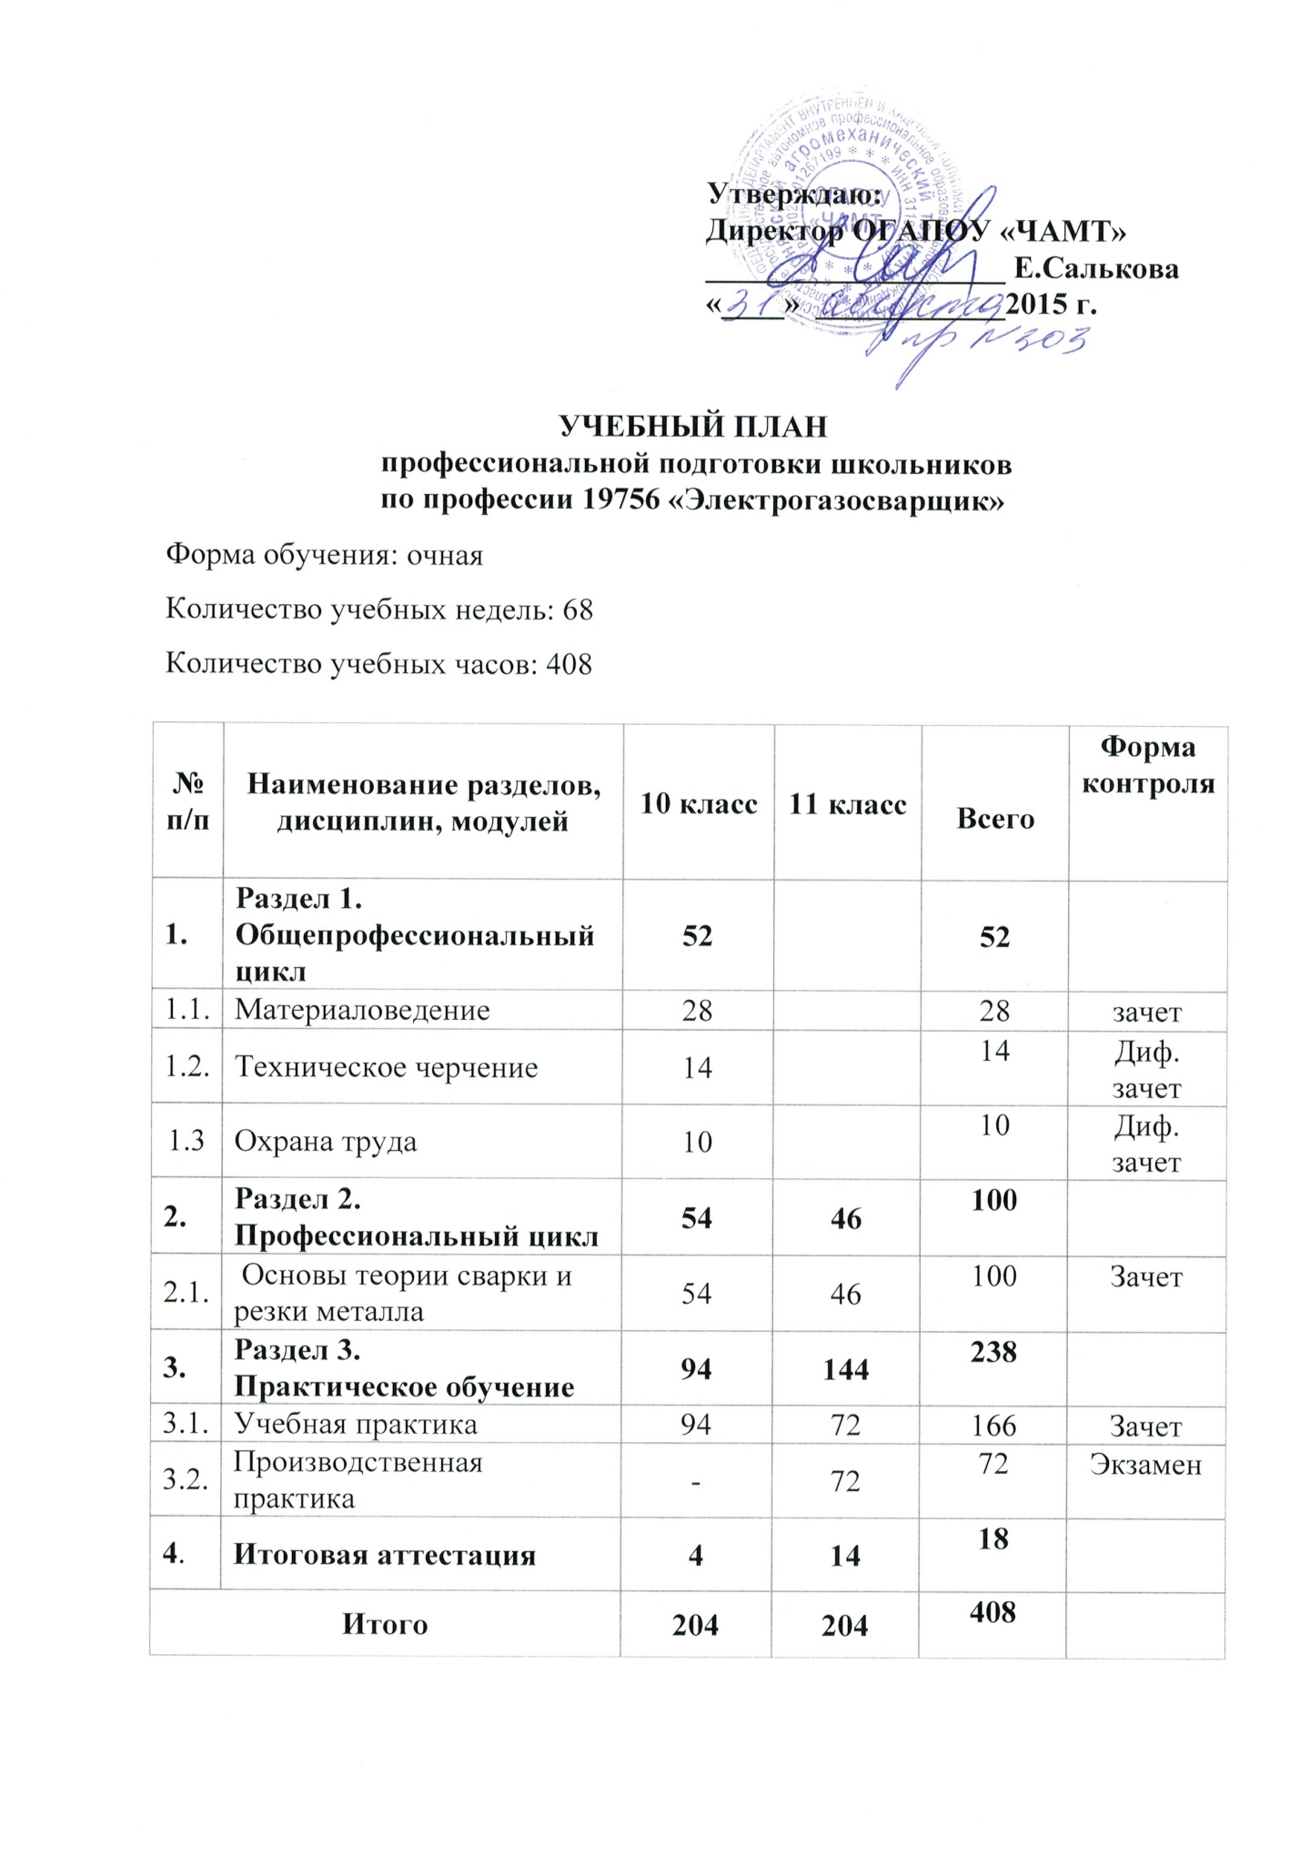
4. Учебно - тематический план
№  п/п | Наименование разделов, дисциплин, модулей | Содержание учебного материала | Объём часов
1 | Раздел 1. Общепрофессиональный цикл |  | 54
1.1. | Материаловедение | 10 класс | 28
 |  | Тема 1.1.  Строение, свойства металлов и методы испытания их. | 2
 |  | Тема 1.2.  Сведения из теории сплавов. Диаграмма состояния железо – углерод. | 2
 |  | Тема 1.3.  Чугун | 2
 |  | Тема 1.4.  Углеродистые и легированные стали. | 2
 |  | Тема 1.5.  Основные сведения о термической и химико-термической  обработке | 2
 |  | Тема 1.6.  Цветные металлы и сплавы. | 2
 |  | Тема 1.7  Металлокерамические твердые сплавы. | 2
 |  | Тема 1.8.  Абразивные материалы | 2
 |  | Тема 1.9.  Коррозия металлов | 2
 |  | Тема 2.1.  Полимерные материалы. | 2
 |  | Тема 2.2.  Резина. Резино – технические изделия. | 2
 |  | Тема 2.3.  Смазочные материалы и топливо. | 2
 |  | Тема 3.1.  Получение литых заготовок. | 2
 |  | Тема 3.2.  Обработка металлов давлением. | 2
Форма аттестации - зачёт
1.2. | Техническое черчение | 10 класс | 14
 |  | Тема 1.1.  Техника выполнения чертежей и правила их оформления | 2
 |  | Тема 1.2.  Основы проекционного черчения. | 2
 |  | Тема 1.3.  Сечение и разрезы. | 2
 |  | Тема 2.1.  Рабочие чертежи и эскизы деталей. | 2
 |  | Тема 2.2.  Сборочные чертежи. | 2
 |  | Тема 2.3.  Схемы. | 2
 |  | Тема 3.1.  Чтение и выполнение чертежей по профессии. | 2
Форма аттестации – дифференцированный зачёт
1.3. | Охрана труда | 10 класс | 10
 |  | Охрана труда. Правовые, нормативные и организационные основы охраны труда на предприятии. | 1
 |  | Опасные и вредные производственные факторы. | 3
 |  | Обеспечение безопасных условий труда в сфере профессиональной деятельности. | 3
 |  | Охрана окружающей среды от вредных воздействий автомобильного транспорта. | 3
Форма аттестации – дифференцированный зачёт
2 | Раздел 2. Профессиональный цикл |  | 100
 | 2.1. Основы теории сварки и резки металла | 10 класс | 54
 |  | 1. Виды сварных соединений и швов | 4
 |  | 2. Подготовка металла к сварке | 6
 |  | 3. Теоретические основы техники пространственного выполнение сварочных работ | 12
 |  | 4. Основы металлургических процессов при сварке | 10
 |  | 5. Деформации и напряжения при сварочных работах | 10
 |  | 6. Дефекты сварных соединений и их исправления | 10
 |  | 7. Стандарты на сварочные работы | 2
Форма аттестации - зачёт
 |  | 11 класс | 46
 |  | 1. Оборудование сварочного поста для ручной дуговой сварки
 |  | 2. Сварочные материалы для дуговой сварки | 6
 |  | 3. Источники питания сварочной дуги | 4
 |  | 4. Техника и технология ручной дуговой сварки | 4
 |  | 5. Оборудование для газовой сварки | 4
 |  | 6. Техника и технология газовой сварки | 4
 |  | 7. Общие сведения и оборудование для механизированной сварки | 4
 |  | 8. Оборудование и технология ручной сварки вольфрамовым | 4
 |  | 9. Оборудование и технология кислородной резки металлов. | 4
 |  | 10. Плазменно-дуговая и другие виды термической обработки металлов | 4
 |  | 11. Охрана труда и техника безопасности | 4
Форма аттестации - зачёт
3 | Раздел 3. Практическое обучение |  | 238
 | 3.1. Учебная практика | 10 класс | 94
Электросварочное оборудование

Освоение приёмов предупреждения неисправностей сварочных транформаторов, преобразователей, выпрямителей. Нахождение неисправностей и их устранение.
Освоение приёмов предупреждения неисправностей электрододержателей, печей для сушки и пеналов для хранения покрытых электродов.
Нахождение неисправностей и их устранение.

Технология ручной электродуговой сварки
Наплавка валиков.
Сварка во всех пространственных положениях стыковых, угловых, тавровых и нахлёсточных соединений пластин из углеродистых и конструкционных сталей, цветных металлов и сплавов одинаковой и разной толщины, со скосом и без скоса кромок, односторонним и двусторонним швом, сплошным и прерывистым швом.
Проверка качества шва по излому и керосином.
Ручная аргонодуговая наплавка валиков на пластины в различных положениях сварного шва, сварка стыковых, угловых, тавровых и нахлёсточных соединений.
Овладение технической сваркой. Овладение приёмами перемещения горелки. Зажигание дуги. Выбор режимов сварки. Проверка качества сварных соединений по излому и керосином.
Сварка катушек трубопровода диаметром до 500 мм покрытыми электродами в поворотном положении со стенками различной толщины без приспособлений. Сварка аналогичных узлов трубопроводов с применением манипуляторов, кантователей, роликовых стендов. Приварка фланцев к патрубкам.
Вырезка и заготовка образцов для механических испытаний. Испытание сварных швов на плотность керосином.
Выбор режима сварки, электродов.
Аргонодуговая ручная сварка неплавящимся электродом поворотных стыков трубопроводов. Приварка фланцев, патрубков, заглушек.
Подбор режима сварки. Испытание сварных швов на плотность керосином.
Сварка покрытыми электродами и электродуговая сварка в аргоне неплавящимся электродом неповоротных стыков трубопроводов различной толщины стенки из углеродистых и конструкционных сталей, цветных металлов и их сплавов.
Сварка чугуна холодным и горячим способом с применением различных электродов.
Наплавочные работы.
 |  | 11 класс | 72
Газосварочное и газорезательное оборудование

Освоение приёмов предупреждения неисправностей горелок, ацетиленовых генераторов, и пеналов для хранения баллонов для защитных , горючих газов и кислорода, пускорегулирующей и защитной аппаратуры, применяемой при газоэлектрической и кислородной сварке и резке, резаков.
Нахождение неисправностей и их устранение.

Технология газовой сварки
Наплавка и сварка швов во всех пространственных положениях из углеродистых, конструкционных сталей, цветных металлов и их сплавов.
Сварка неповоротных стыков трубопроводов из углеродистых, конструкционных сталей, цветных металлов и их сплавов.
Приварка заглушек к трубам, вварка заплат, сварка отводов.
Выявление дефектов и определение причин их появления. Устранение дефектов.
Горячая и холодная сварка чугуна. Наплавка на чугунную пластину слоя латуни. Заварка дефектных мест в чугунных изделиях латунью.
Сварка стыков чугунных трубопроводов.
Низкотемпературная сварка – пайка чугуна.
Наплавка твёрдых сплавов
Правка конструкций.
Технология газовой резки
Воздушно-дуговая резка и строжка деталей из малоуглеродистых среднеуглеродистых и высоколуглеродистых, легированных, специальных сталей, чугуна, цветных металлов в различных пространственных положениях. Удаление дефектов.
Кислородная резка пластин и катушек труб (прямолинейная и криволинейная из различных сталей, цветных металлов и сплавов в различных положениях по разметке вручную..
Плазменная резка пластин и катушек труб (прямолинейная и криволинейная из различных, специальных сталей, цветных металлов и их сплавов по разметке вручную.
Кислородно-флюсовая резка легированных сталей, чугуна и цветных металлов различной толщины.

Форма аттестации - зачёт
 | 3.2.Производственная практика | 11 класс | 72
Ознакомление с требованиями правил безопасности труда и пожарной безопасностью, ознакомление с правилами внутреннего распорядка предприятия.
Знакомство с оборудованием и технологией изготовления сварных конструкций
Сборка и сварка конструкций из листового металла и металла различного профиля ручной дуговой сваркой плавящимся электродом
Изготовление сварной конструкций ручной дуговой сваркой плавящимся электродом из труб различного диаметра без разделки и с разделкой кромок
Изготовление решетчатых и балочных конструкций изнизкоуглеродистых и низколегированных сталей
Изготовление конструкций из низколегированных сталей ручной дуговой сваркой плавящимся электродом
Изготовление конструкций из углеродистой стали ручной дуговой сваркой плавящимся электродом
Сварка поворотных и неповоротных стыков труб из легированной стали неплавящимся электродом в среде аргона
Сварка поворотных стыков труб комбинированным способом, сварка труб «козырьком»
Изготовление емкостей, не работающих под давлением из листового металла ручной дуговой сваркой плавящимся электродом
Изготовление конструкции из тонколистового металла (элементов вентиляции, различных кожухов) ручной дуговой сваркой плавящимся и неплавящимся электродом
Изготовление ферм многослойными швами ручной дуговой сваркой плавящимся электродом
Заварка дефектов стального, чугунного, алюминиевого литья, сварка чугуна шпильками плавящимися электродами
Сварка цветных металлов и сплавов дуговой сваркой плавящимися неплавящимися электродами.
Изготовление газовой сваркой конструкций из тонколистового металла и металла коробчатого сечения
Ремонт сельскохозяйственных машин и механизмов, подварка деталей машин и механизмов газовой сваркой
Сварка труб «козырьком», сварка поворотных стыков труб
Изготовление регистров из труб O25, 33, 50, 76 мм, газовая сварка неповоротных стыков труб
Газовая сварка простых деталей из углеродистых и конструкционных сталей
Газовая сварка сложных конструкций и трубопроводов из углеродистых и конструкционных сталей, выполнение горячей правки сложных и ответственных конструкций
Подготовка оборудования поста полуавтоматической сварки к работе
Выбор и настройка параметров режима полуавтоматической сваркой в среде защитного газа углекислоты
Установка и подключение к горелке полуавтомата баллона с углекислотой
Сварка полуавтоматическая несложных конструкций из листового металла плавящимся электродом в среде углекислоты
Сварка труб из низкоуглеродистой стали полуавтоматом плавящимся электродом без разделки кромок
Сварка труб из низкоуглеродистой стали полуавтоматом плавящимся электродом с разделкой кромок
Сварка конструкций из низкоуглеродистой стали в смеси аргона и углекислоты
Выбор параметров автоматической сварки под флюсом плавящимся электродом
Подготовка кромок под сварку и сборка листового и профильного металла
Сварка карт полуавтоматической сваркой в среде углекислоты.
Кислородная резка металла различного профиля
Разделительная кислородная резка листового металла
пакетная кислородная разделительная резка тонколистового металла;
Вырезка заготовок различной формы (круг, квадрат)
Кислородная резка листового металла различной толщины
Дуговая резка листового металла
Дуговая резка металла различного профиля
Дуговая резка металла различного сечения большой толщины
Поверхностная кислородная резка
Поверхностная очистка металла
Поверхностная вырезка канавок.
Вырезка дефектного участка сварного шва.
Форма аттестации - экзамен
4 | Итоговая аттестация |  | 18
 |  | 10 класс | 4
 |  | 11 класс | 14

5. Требования к условиям реализации программы

Реализация программы модуля предполагает наличие учебных кабинетов спецтехнологии мастерских электросварочной для ручной дуговой сварки, газосварочной; лабораторий тренажёрный класс для дуговой и газовой сварки.
Оборудование учебного кабинета и рабочих мест кабинета: стол преподавателя, столы обучающихся, учебная доска.
Технические средства обучения: электронные плакаты, тренажёры, компьютер, проектор.
Оборудование мастерской и рабочих мест мастерской:
Сварочные трансформаторы, преобразователи, выпрямители, сварочные посты для ручной дуговой и газовой сварки, ацетиленовый генератор, ацетиленовые и кослородные баллоны, резаки и горелки
Оборудование лаборатории и рабочих мест лаборатории:
Тренажёры ручной дуговой и газовой сварки, компьютеры
Реализация программы модуля предполагает обязательную производственную практику.
В мастерских училища
Оборудование и технологическое оснащение рабочих мест:
Сварочные трансформаторы, преобразователи, выпрямители, сварочные посты для ручной дуговой и газовой сварки, ацетиленовый генератор, ацетиленовые и кислородные баллоны, резаки и горелки, стол, стул, вентиляция, пусковая аппаратура, сварочные кабеля, электродержатели, шланги, газовая аппаратура, щиток сварщика, защитные очки, инструмент сварщика ( комбинированный молоток, зубило, измерительные инструменты)
Информационное обеспечение обучения Перечень рекомендуемых учебных изданий, Интернет-ресурсов, дополнительной литературы
Основные источники:
1.Овчинников В.В.Технология газовой сварки и резки металлов (Учебник), М., ACADEMIA, 2013.
2.Овчинников В.В.Технология газ электросварочных и газосварочных работ (Учебник), М, ACADEMIA, 2013.
3. Овчинников В.В.Технология ручной дуговой и плазменной сварки и
резки металлов (Учебник), М, ACADEMIA, 2013
4. Овчинников В.В.Электросварщик на автоматических и
полуавтоматических машинах (Учебник), М., ACADEMIA, 2013.

Дополнительные источники:
1. Сварка и резка металлов / под ред. Казакова Ю.В./. М., ACADEMIA,
2004.
2. Маслов В.И. Сварочные работы ( Учебник), М., ACADEMIA, 2002
- Покровский Б.С. и др. Слесарное дело (учебное пособие). - М., ACADEMIA,2002.
- Покровский Б.С, Скакун В.А. Слесарное дело. Альбом наглядных пособий (формат A3), 2012.
- Жегалина Т.Н. СВАРЩИК Технология выполнения ручной дуговой сварки (Учебное пособие), М., Академкнига/Учебник, 2006.
6. Куркин С.А., Николаев Г.А. Сварные конструкции. Технология
изготовления, механизация, автоматизация и контроль качества в сварочном
производстве. М., Высшая школа, 1991.
7. Куркин С.А., Ховов В.М., Рыбачук A.M. Технология , механизация и
автоматизация производства сварных конструкций. Атлас: Учебное пособие.
М., Машиностроение, 1989.
8. Никифоров Н.И., Нешумова СЛ., Антонов И.А. Справочник
газосварщика и газорезчика, М., ACADEMIA, 1997.
9. Овчинников В.В. Охрана труда при производстве сварочных работ:
Учебное пособие. М., ACADEMIA, 2008.
- Полякова Р.Г. Карточки-задания по электросварке. М., Высшая школа, 1983.
- Соколов И.И. Газовая сварка и резка металлов, М., Высшая школа,
1978.

Журналы:
«Сварочное производство», М., №№ за 2005-2010 годы

Информационные ресурсы:
1. Профессиональные информационные системы CAD и CAM.
2. Классификаторы социально-экономической информации: [Электронный ресурс]. Форма доступа – http://www.consultant.ru.
3. Электронный ресурс «Сварка».
Форма доступа:
  - www.svarka-reska.ru
  - www.svarka.net
  - www.prosvarkу.ru
  - websvarka.ru

6. Контроль и оценка освоения программы
Образовательное учреждение, реализующее подготовку по программе профессионального модуля, обеспечивает организацию и проведение текущего и итогового контроля демонстрируемых обучающимися знаний, умений и навыков. Текущий контроль проводится преподавателем в процессе обучения. Итоговый контроль проводится экзаменационной комиссией после обучения по междисциплинарному курсу.
Формы и методы текущего и итогового контроля по профессиональному модулю разрабатываются образовательным учреждением и доводятся до сведения обучающихся в начале обучения.
Для текущего и итогового контроля образовательными учреждениями создаются фонды оценочных средств (ФОС).
ФОС включают в себя педагогические контрольно-измерительные материалы, предназначенные для определения соответствия (или несоответствия) индивидуальных образовательных достижений основным показателям результатов подготовки (таблицы).

Раздел (тема) междисциплинарного курса | Результаты  (освоенные профессиональные компетенции) | Основные показатели результатов подготовки | Формы и методы контроля
Раздел 1. Оборудование и технология электродуговой сварки и резки. | устройство и принцип действия обслуживаемых электросварочных машин постоянного и переменного тока и плазмотрона; особенности сварки и электродугового строгания на переменном и постоянном токе; требования, предъявляемые к сварочному шву и поверхностям после воздушного строгания; способы подбора марок электродов в зависимости от марок сталей; свойства и значение обмазок электродов; строение сварного шва; техника и технология ручной электродуговой сварки и резки углеродистых, конструкционных и легированных сталей, чугуна, цветных металлов и сплавов; технология наплавки | Выполнение  Изготовление  Демонстрация  Планирование  Изложение  Решение  Обоснование  Формулирование | Устный опрос;  Тестовые задания;  Карточки-задания.
Раздел 2.  Оборудование, аппаратура и технология газовой сварки и резки | пользоваться ацетиленовыми генераторами, кислородными, пропановыми и ацетиленовыми баллонами, редуцирующими приборами , сварочными горелками и резаками, бензинорезательными и керосинорезательными аппаратами; знать их устройство и принцип действия;  технология газовой сварки углеродистых, конструкционных и легированных сталей, чугуна, цветных металлов и сплавов; технология кислородной резки; технология наплавки | Выполнение  Изготовление  Демонстрация  Планирование  Изложение  Решение  Обоснование  Формулирование | Устный опрос;  Тестовые задания;  Карточки-задания.
Раздел 3.  Дефекты, контроль и способы испытания сварных швов | Виды дефектов в сварных швах, методы их предупреждения и устранения;  неразрушающие методы контроля сварных соединений, механические испытания сварных образцов | Выполнение  Демонстрация  Решение  Обоснование  Формулирование | Устный опрос;  Тестовые задания;  Карточки-задания.
Результаты указываются в соответствии с паспортом программы и разделом 2. Перечень форм контроля должен быть конкретизирован с учетом специфики обучения по программе профессионального модуля.
Оценка знаний, умений и навыков по результатам текущего и итогового контроля производится в соответствии с универсальной шкалой (таблица).

Процент результативности (правильных ответов) | Качественная оценка индивидуальных образовательных достижений
 | балл (отметка) | вербальный аналог
90 ÷ 100 | 5 | отлично
80 ÷ 89 | 4 | хорошо
70 ÷ 79 | 3 | удовлетворительно
менее 70 | 2 | не удовлетворительно

На этапе промежуточной аттестации по медиане качественных оценок индивидуальных образовательных достижений экзаменационной комиссией определяется интегральная оценка освоенных обучающимися профессиональных и общих компетенций как результатов освоения профессионального модуля.
Правила определения основных показателей результатов подготовки:
- Основные показатели результатов подготовки должны вытекать из профессиональных (общих) компетенций как результат выполнения действий.
- Основные показатели результатов подготовки могут отражать как комплексный результат деятельности (характеризующий целостный опыт деятельности), так и элементарный результат выполнения отдельный действий и/или операций
- Дескриптор основного показателя результата подготовки формулируются с помощью отглагольных существительных, стоящих вначале предложения.
- Формулировка дескриптора основного показателя результата подготовки должна быть:
  - ясной и понятной: использование доступных понятий, учет понимания их значений в контексте деятельности; простые предложения и стиль изложения, в то же время не обедняющие языковой опыт обучающихся; логичность (последовательность, непротиворечивость);
  - четкой и конкретной, способствующей однозначному пониманию качественных и количественных характеристик результата деятельности.

7. Термины, определения, используемые сокращения.
В программе используются следующие термины и их определения:
Компетенция – способность применять знания, умения, личностные качества и практический опыт для успешной деятельности в определенной области.
Профессиональный модуль – часть основной профессиональной образовательной программы, имеющая определённую логическую завершённость по отношению к планируемым результатам подготовки, и предназначенная для освоения профессиональных компетенций в рамках каждого из основных видов профессиональной деятельности.
Основные виды профессиональной деятельности – профессиональные функции, каждая из которых обладает относительной автономностью и определена работодателем как необходимый компонент содержания основной профессиональной образовательной программы.
Результаты подготовки – освоенные компетенции и умения, усвоенные знания, обеспечивающие соответствующую квалификацию и уровень образования.
Учебный (профессиональный) цикл – совокупность дисциплин (модулей), обеспечивающих усвоение знаний, умений и формирование компетенций в соответствующей сфере профессиональной деятельности.
ПМ – профессиональный модуль;
ОК – общая компетенция;
ПК – профессиональная компетенция.

